**Қамқорлық қоры қызметі туралы ақпарат.**

«Астана медицина университеті» АҚ базасында оқып келген, тірек-қимыл аппараты бұзылған балалар мен жасөспірімдерге кешенді медициналық-әлеуметтік-психологиялық-педагогикалық көмек көрсету үшін 2020 жылдың аяғында Елбасының және «Самұрық қазына» қорының қолдауымен «Қамқорлық қоры» Ерте араласу орталығы Түркістан облысы қоғамдық денсаулық сақтау департаментінің «Облыстық балалар ауруханасы» ШЖҚ МКҚК-да орналасқан, мекенжайы: Шымкент қаласы, Қаратау ауданы, Нұрсәт шағын ауданы, 125 ғимарат, байланыс телефоны 8 (7252) 77-31-47, жалпы ауданы 466 ш.м, I корпус. Жұмыстың басталуы 14.12.2020ж.

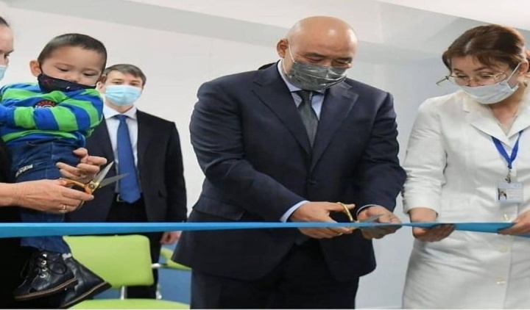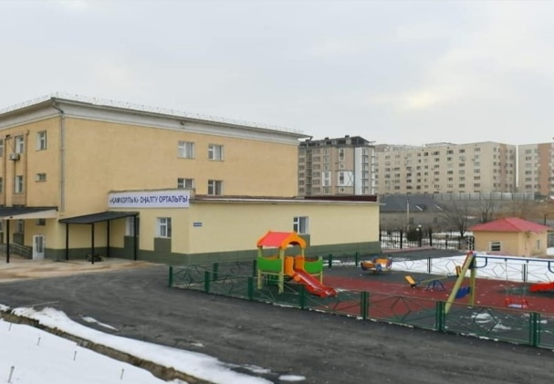

«Қамқорлық қоры» Ерте араласу орталығы 21 күндік курспен кешенді дәрілік емес ем жүргізеді және 30 науқасқа есептелген, оның 10 төсегі тәулік бойына, 10 стационарды алмастыратын стационарға және 10 амбулаторлық – емханалық көмекке арналған. Төсек профилі 605 – қалпына келтіретін емдеу және медициналық оңалту үшін: балаларға арналған неврологиялық. Жалпы орталықта невропатолог дәрігері – 1, реабилитолог дәрігері – 2, ЕДШ нұсқаушысы – 4, логопед – 2, дефектолог – 3 жұмыс атқаруда.

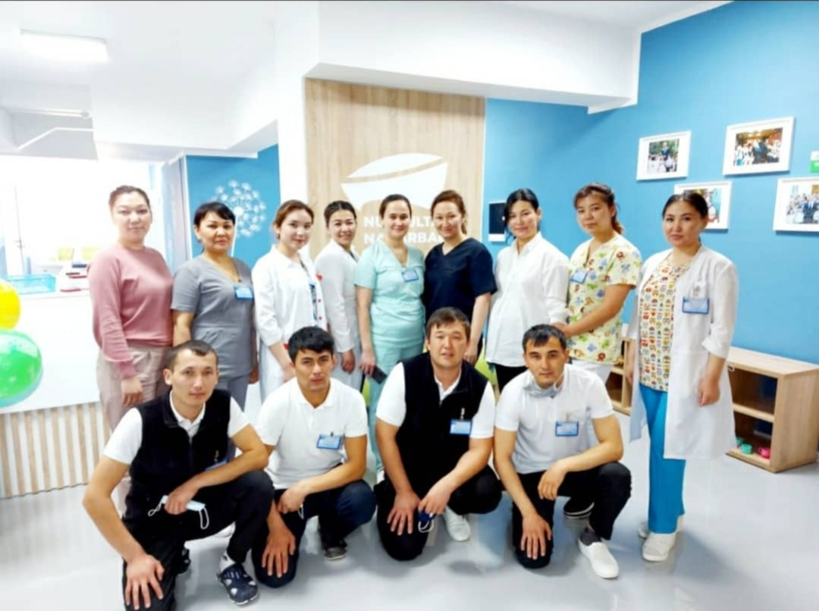

Екі жаттығу терапиясы және механикалық терапия бөлмесіне арналған жабдықтар орнатылды: S-rider Sky иппотерапия тренажеры, Atlant нейро-ортопедиялық пневмокостюм, Multisteneder Jenks тренажеры, Корвит табан тірегі жүктеме тренажеры, жаяу тренажер, жоғарғы және төменгі аяқтарға арналған тренажер, позициялық жүйелер, дамытушы Монтесори тренажерлерінің жиынтығы, жаяу платформа, қолдың ұсақ моторикасын дамытуға арналған ойын терапиясы жиынтығы, балаларды дамытуға арналған интерактивті үстел.

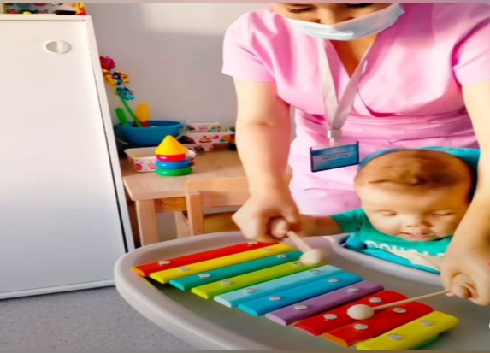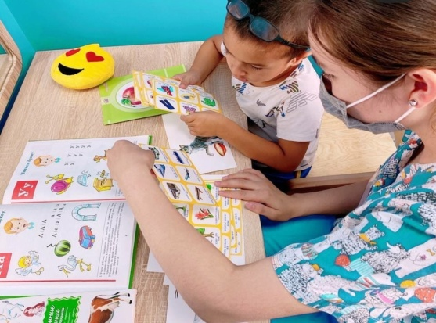

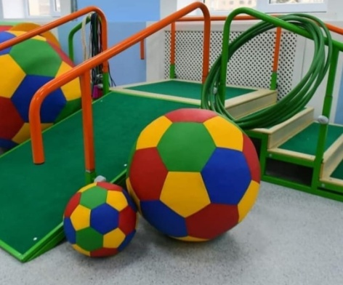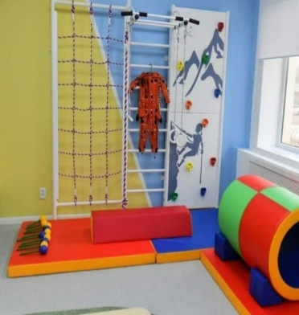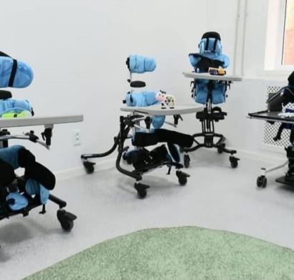

Сондай-ақ, шақырылған потенциалдарды тіркеуге арналған аудиометриялық модуль орнатылды, бүгінгі таңда бұл жабдық Түркістан облысында туылғаннан бастап балаларды, сонымен қатар церебральды сал ауруы, аутизмнің гиперкинетикалық түрімен ауыратын балаларды тексеруге мүмкіндік беретін жалғыз құрылғы болып табылады. Бұрын бұл сауалнама 3 жастан бастап балалар арасында жүргізілетін. Сондай-ақ бейнеэлектроэнцефалография (ВЭЭГ күнделікті мониторинг) бөлмесі бар. Оңалту емдеу және оңалту үшін магнитотерапия және жарық терапиясы аппараттары сатып алынды.

